Oficio N° 16.511
jsk/rrp
S.24^{A}/369^{A}

VALPARAÍSO, 23 de abril de 2021

A S.E. LA
PRESIDENTA DEL
H. SENADO
La Cámara de Diputados, en sesión de esta fecha, ha aprobado las enmiendas propuestas por ese H. Senado al proyecto de reforma constitucional que modifica la Carta Fundamental, para establecer y regular un mecanismo excepcional de retiro de parte de los fondos previsionales, en las condiciones que indica, correspondiente a los boletines N°^{S} 13.950-07, 14.054-07 y 14.095-07, refundidos.
Las referidas modificaciones fueron aprobadas por 119 votos afirmativos, de un total de 154 diputadas y diputados en ejercicio. De esa manera, se ha dado cumplimiento a lo ordenado en la primera parte del inciso segundo del artículo 127 de la Constitución Política de la República.
Lo que tengo a honra decir a V.E., en respuesta a vuestro oficio Nº 220/SEC/21, de 22 de abril de 2021.
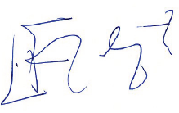
Devuelvo los antecedentes respectivos.
Dios guarde a V.E.

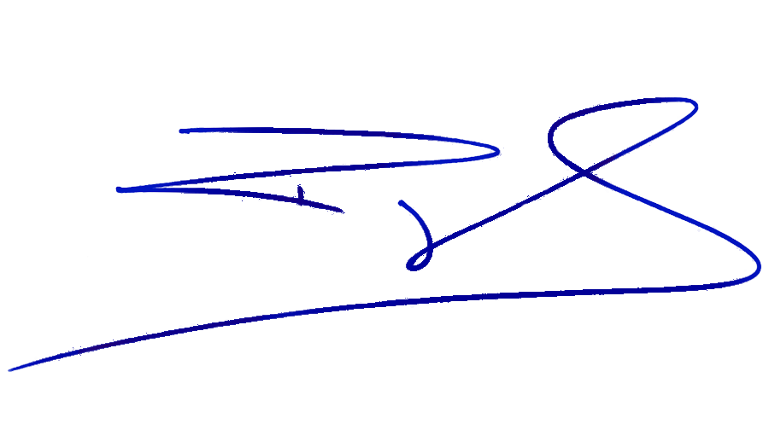
FRANCISCO UNDURRAGA GAZITÚA
Presidente (A) de la Cámara de Diputados

LUIS ROJAS GALLARDO
Secretario General (S) de la Cámara de Diputados

